**CreatingSecondApplicationWindow**

**Создание второго окна приложения**

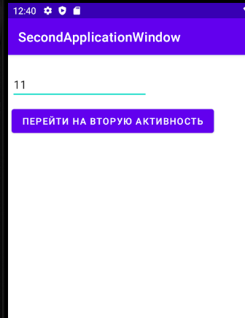

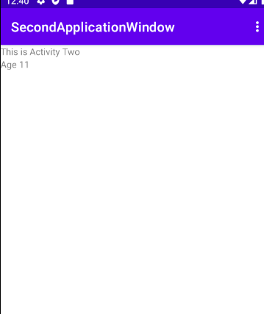

[image](https://user-images.githubusercontent.com/92590831/142441851-9c0143e5-8fce-48ed-a09f-0187defd3e5e.png)

**Контрольные вопросы**

* Зачем делить приложение на несколько окно? Почему нельзя использовать разные расположения?

Чтобы компоненты, неопределенные в различные промежутки времени, использовали несколько окон, что является значительно проще для реализации.

* Что такое интент и зачем он нужен?

Намерение (Intent) - это механизм для описания одной операции - выбрать фотографию, отправить письмо, сделать звонок, запустить браузер и перейти по указанному адресу. В Android-приложениях многие операции работают через намерения.

* Как вызвать определенное окно своего приложение? А другого?

[image](https://user-images.githubusercontent.com/92590831/142444691-29f77f52-5054-48e0-b60f-677491d4a0e7.png)

* Что такое таск? Почему при перемещении между окнами работает кнопка “Назад”?

Task – группа из нескольких Activity, с помощью которых пользователь выполняет определенную операцию. Обычно стартовая позиция для создания Task – это экран Домой (Home). Находясь в Home вы вызываете какое-либо приложение из списка приложений или через ярлык. Создается Task. И Activity приложения (которое отмечено как MAIN в манифест-файле) помещается в этот Task как корневое. Task выходит на передний фон. Если же при вызове приложения, система обнаружила, что в фоне уже существует/ Task, соответствующий этому приложению, то она выведет его на передний план и создавать ничего не будет.

**Дополнительные задания**

* Создайте приложение, состоящее из четырех активностей и реализуйте переходы между ними.

* Реализуйте переходы между активностями используя меню приложения. Меню должно быть описано в XML файле и быть общим для всех четырех активностей.

* (*) Реализуйте передачу данных между активностями. В первом окне создайте текстовое поле для ввода имени и кнопку. При тапе на кнопку должно открываться второе окно, в котором отображается имя, введенное пользователем.

